MFS_2_2018_Selvbiografi_Oppg3_KarlMelby_20180408

**FAGLOGG TIL *HOS PEDER – analyse av podkast***

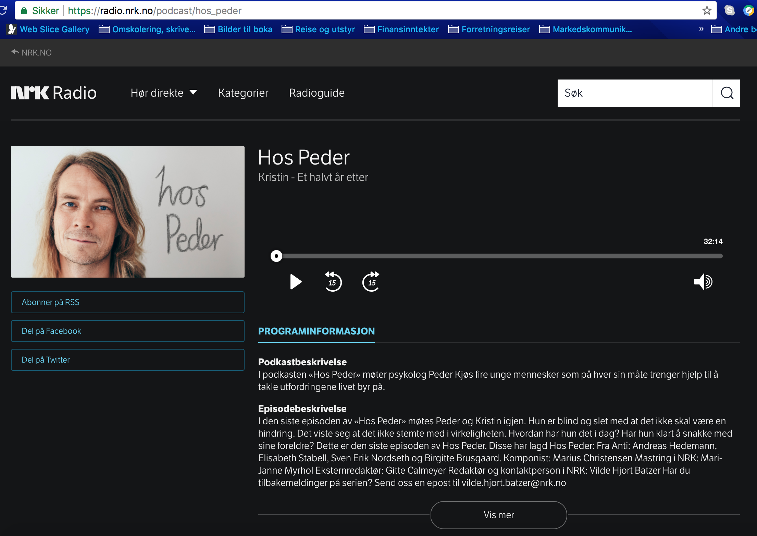

I arbeidet med å finne en tekst å analysere har jeg vandret i ulikt skrevet materiale. Selvbiografien *Jeg skal fortelle deg min hemmelighet* til Petter Stordalen som skal være den mest solgte i Norge ble handlet inn. Denne kunne gi møtepunkter inn mot eget liv fra forretningslivet, det å starte opp virksomheter og å finne veien fram i mylderet av omgivelsenes omtanke for å bevare det i deg som det alltid har vært. Jeg hadde også lest et par selvbiografier tidligere i år, blant annet Per Fuggelis *Per dør*. Alle bøkene er verdige kandidater til å bli belyst og analysert. Like fullt falt valget mitt på en annen type ”tekst”. Valget falt på radioprogrammet *Hos Peder*.

Inspirasjon fra andre gjorde at dette ble valget. I undervisningen på Master i Faglitterær skriving ble tekstbegrepet utvidet til å gjelde andre elementer enn den rene skrevne tekst. Tekster blant annet i form av ord, lyder, var også en del av materialet vi kunne arbeide med. Et forslag var nettopp radioprogrammet NRK har sendt ved navn Hos Peder. Det var på mange måter å få oppgaveteksten utlevert i fanget. Det omhandler på mange måter ensomhet, som har vært et gjennomgangstema for egen del. Formatet utfordrer meg også. Ettersom jeg har arbeidet med mine egne uttrykksformer og ser min motstand mot å arbeide lenge og teknisk med lange prosjekter, åpnes nå også øynene for å arbeide mer live. Kanskje kan denne uttrykksformen være en form som passer meg mer, enn lange tunge utredninger. Det er som jeg i sterkere og sterkere grad trekkes mot levende formidling hvor jeg kan spille på mitt nærvær, her og nå. Jeg har søkt denne veien fra starten av i denne skrivemasteren. Dagboksnotater har vært en del av mulig materiale for å formidle den flyte jeg er en del av. Det har vist seg å bli rått og ufordøyelig på mange måter. Jeg trekkes mot levende formidling i form av foredrag, live-sendinger, coaching av enkeltpersoner. Samtidig liker jeg å arbeide med tekster, kanskje i større grad kortere tekster. I det siste har jeg skrevet noen gode Facebook innlegg i en faggruppe innenfor coachingutdanningen jeg har fått sertifisering hos. Disse er jeg svært stolte av. Her har jeg kombinert formidling av coachingfagelementer, med egen personlig erfaring, kommunisert med virkemidler vi kjenner fra skjønnlitteraturen og gitt teksten dybde. Disse postene har jeg tatt 100 % ansvar for og lagt en del arbeid i. Ideene har gjerne startet midt i uka og grovteksten har blitt utformet. Dag for dag snus og vendes de på, i lys av meg selv, i omsorg til leseren, i lys av faget og i lys av en dypere mening med selve livet. Tilhørende bildemateriale er laget med utgangspunkt i Canva. Postene har blitt et varemerke. De er blitt svært godt mottatt. Det er som jeg har fått en gedigen hjertevarm anerkjennelse av meg selv som skrivende menneske. Jeg skulle gjerne ha delt noe av det jeg har mottatt av meldinger. Det får kanskje bli en annen gang. Jeg er i brytning og i stor endring for tiden. Arbeidet med å flytte fokuset bort fra bokformatet som tekst og ut i dette lydformatet av noen intervjuer i Hos Peder, bidrar til å utforske og legitimere egen videre søken etter form og uttrykk. Derfor har arbeidet med denne ”teksten” fra *Hos Peder* også vært en givende reise, kanskje en del av min reise mot indre ankerpunkter og fyrtårn.

Underveis i denne tiden har jeg av en medstudent i coachingutdanningen blitt gitt sangen *Har du fyr* av Ola Bremnes formidlet av Hekla Stålstrenga, et annet lyd og tekstelement, som strekker teltpluggene utover og åpner vingene for en større reise både innover og utover.

**Skrivesperre**

Min egen skriveprosess har lidd en del av spesielt en prioritering jeg gjorde for noen uker siden. Detaljer og valg er avgjørende. I det andre utdanningsforløpet jeg har fulgt i år, med sertifisering til å bli Leadership by Heart Coach, sto vi på valg i omorganisering av øvingsgrupper. Noen kunne øve på dagen, andre på kvelden. Jeg tenkte at det ville jo være fint å få gjort all studering unna i løpet av dagtid, så jeg valgte dagtid og fikk tildelt gruppe. Det som skjedde i praksis var at den gode arbeidsrutinene jeg hadde hatt med lesing og skriving på skrivemasteren led nederlag. Det kolliderte tidsmessig. De gode timene på formiddagen til å fokusere på skrivemasteren ble byttet ut, tenkt forskjøvet til etter lunsj. Det viste seg som et katastrofalt valg, i henseende på å være ajour og frampå, slik jeg så fint hadde arbeidet tidligere på året. Jeg skrev et varsko til min skrivelærer og fikk svar på mail med oppmuntring om at jeg ville få det til. Her fulgte også en oppskrift på hvordan komme meg videre:

1. Gjør en observasjon
2. Formuler påstand om observasjonen
3. Snu påstanden til spørsmål
4. La analysen din bestå av ditt forsøk på å besvare ditt eget spørsmål
5. Konkluder med svaret på spørsmålet og før teksten tilbake til punkt 1, men nå med utvidet perspektiv

Sånn ga jeg meg selv inn i det hele, i stadig forsøk på å bryte inn i sterke indre endringsprosesser og omstendigheter som roper om oppmerksomhet.

DETTE VAR DET JEG FIKK SKREVET P.T.

MED DENNE FAGLOGGEN GIR JEG SELV NOE SELVBIOGRAFISK INNHOLD ;-).

JEG KOMMER TILBAKE TIL MER RUNDT NESTE SVING.

Noterer meg noen stikkord:

Tidslinjeutforsking, knekkpunkt, ladning, episodevis, livsløp, tema, persongalleri

Behov for transkribering

*---------------------*

**HOS PEDER**

**Analyse av podkast**

I podkasten *Hos Peder* møter psykolog Peder Kjøs fire unge mennesker som på hver sin måte trenger hjelp til å takle utfordringene livet byr på. Av disse fire velger jeg meg den ene av de fire som deltar i programmet, Fredrik. Fredrik er helt avhengig av PC-en sin. Han bruker all tiden sin på gaming og porno. Hvorfor har han begrenset livet sitt sånn? Hva er det han er redd for at skal skje hvis han utfolder seg litt mer? Slike introduserer NRK nettradio disse 13 episodene vi blir tildel om Fredrik.

Dette er en multimodal tekst og jeg har valgt å se nærmere på om

Reiser gjennom fagstoffet for å finne svar på om … biografi eller selvbio?

Først legger jeg merke til at Lejuene sier …

I programmet sies …. Og jeg opplever at, mens lll

1. Sjangerdefinisjon og vurdering (utbroderes, noen stikkord her)

Observasjon: Formen på uttrykket gir rom for å vurdere ulike parallelle sjangere i ett og samme ”tekstdokument”

Påstand: Sett fra Peders side er en biografi av Fredrik. Samtidig kan det sies at programmet er en selvbiografi sett fra Fredriks synspunkt, som får bistand av Peder til å forme den

Spørsmål: Kan vi si at dette er en biografi? Kan vi si at det også er en selvbiografi?

Analyse: svar på spørsmål gjennom lek med definisjoner og beskrivelse av biografi og selvbiografi som sjanger, satt opp i mot denne aktuelle sitsen.

Konklusjon: (følge av analyse)

1. Tema: spisse inn på ensomhet

Jeg legger merke til et par steder gjennom episodene hvor ensomhet kommer opp som tema, deriblant tidlig i episode 5. Her er et kort utdrag av samtalen:

Fredrik: ”jeg følte for et par dager siden, når jeg satt foran tv´n følte jeg veldig, på en slags ensomhet … hvor jeg begynte å tenke sånn, hvor jeg tenker at jeg har lyst å kontakte de forskjellige jentene som kanskje har lyst å henge med meg.”

Peder: ”så ensomheten var rett og slett en slags spesifikk savn etter en jente liksom”

Fredrik: ”ja, ja, jeg satt i tv-stua aleine og følte ikke at tv´en ville gi meg noe av det som liksom, det som hadde gitt meg noe var om jeg hadde tatt kontakt med disse jentene som jeg har litt kontakt med og prøvd å, kanskje de ville ha sett en film, spist litt eller slappa av eller noe sånnt.”

Peder: ”hm, hm”

Fredrik: ”så gjorde jeg ikke det da, fordi samtidig klarte jeg ikke helt å forestille meg at det vil det.”

Peder: ”hm, nei”

Fredrik: ”ja”

Peder: ”hm, ja, da er vi der igjen”

Fredrik: ”det stopper liksom når det kommer til telefonen …”

Peder: ”ja, så da blir du liksom handlingslamma i den der´e, ja, og da er vi vel nettopp der ved den der, at det du har lyst til og kjenner sånn, litt pågående lyst, det det er ikke bare bare”

Fredrik: ”hm, nei, det er´ke det. Og jeg føler meg liksom, når følelsene kommer er det liksom jeg føler meg som, jeg føler meg nesten som en gris”

Peder: ”ja”

Fredrik: ”jeg føler meg skitten, så fort jeg tenker på den måten liksom”

Peder: ”ja”

Fredrik: ”her er det noe asså”

Peder: ”her er det noe, her er det noe definitivt. Så når du er en gris så har du ikke noe lyst til å utfolde det, for det er ikke noe moro

Fredrik: ”Nei, det er ikke noe moro”

Peder: ”Nei, det er ikke no lekkert eller presentasblet på noe vis …”

Fredrik: ”Nei”

Peder: ”Så da holder du det for deg sjøl. Der er det en finurlig lås”

Fredrik: ”Ja, det er veldig … så er jeg så snill og da, jeg glad i jenter, så omsorgsfull, og alt det der”

Peder: ”mmm”

Fredrik: ”så det er liksom en sånn kjempekonflikt inne i meg”

* Observasjon: hører Fredrik selv nevner begrepet ensomhet et par anledninger
* Påstand: Fredriks utfordringer bunner i en form for ensomhet
* Spørsmål: Ville Fredriks problemer med pc- og porno-avhengighet blitt borte om han kom ut av sin ensomhet?
* Analyse: (gjøres senere)
* Konklusjon: (som følge av analyse)

3) Bruk av pseudonym

* Observasjon: Fredrik er ikke hovedpersonens virkelige navn og identitet. Fredrik er hans pseudonym.
* Påstand: Ved å bruke pseudonym kan han våge å si mer enn ellers
* Spørsmål: Hvilke fordeler og utfordringer er det ved bruk av pseudonym, med utgangspunkt i Fredriks tilfelle?
* Analyse: (vurdere generell pseudonym bruk og antegninger i denne aktuelle sammenhengen)
* Konklusjon: (følger av analyse)

4) Kildebruk – annerledes enn i skrevne dokumenter

* Observasjon: Det foreligger ikke noe kildemateriell til podkasten, slik det normalt sett gjør ved publikasjon av bøker, kilden er utelukkende intervjuobjektets her og nå deling, av gamle og nye opplevelser
* Påstand: Troverdigheten til innholdet svekkes
* Spørsmål: Svekkes troverdigheten til innholdet fordi det ikke foreligger kildehenvisninger utover hovedpersonens egne muntlige uttalelser?
* Analyse: (foreta en analyse)
* Konklusjon: (følger av analyse)

Oppsummering følger

1. Sjangerdefinisjon og vurdering (utbroderes, noen stikkord her)

Observasjon: Formen på uttrykket gir rom for å vurdere ulike parallelle sjangere i ett og samme ”tekstdokument”

Påstand: Sett fra Peders side er en biografi av Fredrik. Samtidig kan det sies at programmet er en selvbiografi sett fra Fredriks synspunkt, som får bistand av Peder til å forme den

Spørsmål: Kan vi si at dette er en biografi? Kan vi si at det også er en selvbiografi?

Analyse: svar på spørsmål gjennom lek med definisjoner og beskrivelse av biografi og selvbiografi som sjanger, satt opp i mot denne aktuelle sitsen.

Konklusjon: (følge av analyse

**HOS PEDER**

**Analyse av podkast**

I podkasten *Hos Peder* møter psykolog Peder Kjøs fire unge mennesker som på hver sin måte trenger hjelp til å takle utfordringene livet byr på. Av disse fire velger jeg meg den ene av de fire som deltar i programmet, Fredrik. Fredrik er helt avhengig av PC-en sin. Han bruker all tiden sin på gaming og porno. Hvorfor har han begrenset livet sitt sånn? Hva er det han er redd for at skal skje hvis han utfolder seg litt mer? Slike introduserer NRK nettradio disse 13 episodene vi blir tildel om Fredrik.

Dette er en multimodal tekst og vi kunne ha valgt å gjøre en analyse av tekstens argumenter, retorikk, kontekst eller andre elementer. Jeg har valgt å se nærmere på sjanger. Spørsmålet mitt er om dette er en biografi eller en selvbiografi?



”En biografi er en fortelling om et menneske som har levd eller lever i en gitt historisk periode.” (Egeland, 2000, s. 73) Slik sett er det enkelt allerede fra starten å si at vi her har å gjøre med en biografi. *Hos Peder* er en fortelling om Fredrik som levende blir intervjuet på hans reise til å bli fri fra sin pc-avhengighet.

Finner vi andre definisjoner på biografi som kan argumentere for at det kan så tvil om hvorvidt vi har å gjøre med en biografi? Edels definisjonen av biografi lyder som følger: ”Biography is the art of human portrayal in words, and it is a noble and adventurous art.” (Edel, 1979, s. 20) Hva legger Edel i ordet ”art”? Det er liten tvil om at psykologen Peder kan sitt fag som psykolog og behersker kunsten å stille spørsmål som gir Fredrik mulighet og anledning til å gi sine svar på med sitt levede liv og sine refleksjoner rundt det som er og har vært. Er det likevel en egen kunstart å skrive biografier eller kan enhver ta biografisjangeren i sine hender? Jeg lar dette spørsmålet stå åpent som sjangeren i seg selv. Hva med ”Human portrayal”? Det er tydelig gjennom alle episodene at det er et menneske som portretteres. Hva med ”words”? Det hele skjer muntlig, gjennom intervju. Ordene her er utsagt. De er muntlige. Ordene blir først skriftlige når jeg transkriberer dem. Her er et kort utdrag av samtalen:

Fredrik: ”jeg følte for et par dager siden, når jeg satt foran tv´n følte jeg veldig, på en slags ensomhet … hvor jeg begynte å tenke sånn, hvor jeg tenker at jeg har lyst å kontakte de forskjellige jentene som kanskje har lyst å henge med meg.”

Peder: ”så ensomheten var rett og slett en slags spesifikk savn etter en jente liksom”

Fredrik: ”ja, ja, jeg satt i tv-stua aleine og følte ikke at tv´en ville gi meg noe av det som liksom, det som hadde gitt meg noe var om jeg hadde tatt kontakt med disse jentene som jeg har litt kontakt med og prøvd å, kanskje de ville ha sett en film, spist litt eller slappa av eller noe sånnt.”

Peder: ”hm, hm”

Fredrik: ”så gjorde jeg ikke det da, fordi samtidig klarte jeg ikke helt å forestille meg at det vil det.”

Peder: ”hm, nei”

Fredrik: ”ja”

Peder: ”hm, ja, da er vi der igjen”

Fredrik: ”det stopper liksom når det kommer til telefonen …”

Peder: ”ja, så da blir du liksom handlingslamma i den der´e, ja, og da er vi vel nettopp der ved den der, at det du har lyst til og kjenner sånn, litt pågående lyst, det det er ikke bare bare”

Fredrik: ”hm, nei, det er´ke det. Og jeg føler meg liksom, når følelsene kommer er det liksom jeg føler meg som, jeg føler meg nesten som en gris”

Peder: ”ja”

Fredrik: ”jeg føler meg skitten, så fort jeg tenker på den måten liksom”

Peder: ”ja”

Fredrik: ”her er det noe asså”

Peder: ”her er det noe, her er det noe definitivt. Så når du er en gris så har du ikke noe lyst til å utfolde det, for det er ikke noe moro”

Fredrik: ”Nei, det er ikke noe moro”

Peder: ”Nei, det er ikke no lekkert eller presentabelt på noe vis …”

Fredrik: ”Nei”

Peder: ”Så da holder du det for deg sjøl. Der er det en finurlig lås”

Fredrik: ”Ja, det er veldig … så er jeg så snill og da, jeg glad i jenter, så omsorgsfull, og alt det der”

Peder: ”mmm”

Fredrik: ”så det er liksom en sånn kjempekonflikt inne i meg”

Ordene blir her skriftliggjort først etter å ha vært gjennom flere lag, flere personer og perspektiver – gjennom nivåer av utvalg og seleksjon, med sine egne vektlegginger. Først opplevede Fredrik sitt liv i praksis. Deretter gjør han refleksjoner på det levde. Rammen for det hele blir satt av NRK og deres programleder Peder Kjøs med sitt ståsted som person og fagperson. Før jeg får tak på dette programmet, er det noen andre som har hørt det, tenkt at det kunne være et aktuelt program for meg å lytte til som en del av mitt arbeide med ensomhet. Så til slutt, med mine *ensomme* briller, trekker jeg ut en del av den ene episoden, av de 13 episodene, transkriberer det, til skreven tekst. At det er ord, hersker liten tvil om, både skrevne, også muntlige. Slik jeg ser det, står programmet fortsatt i den biografisk sjanger.

Den biograferte portretteres i en pasientrolle hos terapeut og vi kan således ha belegg for å kalle det en psykobiografi, selv om det på norsk finnes få slike verk i følge Egeland. (Egeland, 2000, s. 105) Kanskje finnes det flere enn hun er klar over når vi tar det utvidede tekstbegrepet med i betraktning, som denne podkasten er et uttrykk for. Samtidig sier Egeland noe om at det knapt er noen biografier i dag som ikke har med psykologiske aspekter. ”I dag utgis det imidlertid knapt noen livsskildring som ikke inneholder bevisste eller ubevisste psykologiske antagelser om den biograferte.” (Egeland, 2000, s. 105) Hos Peder har en tydelig psykoanalytisk kontrakt med oss som lyttere.

Mye av det interessante ligger nettopp i det underliggende hos den biograferte. Som Leon Edel så elegant beskriver det: ”The biographer must learn to know the mask – and in doing this he will have won half the battle” og ”…the most difficult part of his task – his search for what I call the figure under the carpet, the evidence in the reverse of the tapestry, the life-myth of a given mask.” Det er denne kampen Peder tar på seg og gjør på en fin måte. Noen vil kunne hevde at han kunne ha gått dypere og gjort større endringer på disse timene, i andre typer terapiformer. Uansett, det er liten tvil om at psykologen kommer bak fasaden til klienten om enn i tynne lag. Med andre spørsmåle ser jeg for meg at psykologen kunne ha gått enda dypere og gjort større forandring på den angitte tiden avsatt. Det er som ordene her igjen runger fra Leon Edel ”The right doors will open if the right questions are asked: the mountaino f trivia will melt away, and essences will emerge.” (Edel, 1979, s. 25)

Hva med grenseganger mot historieskriving? Er det historieskriving Peder gjør? Som psykolog benytter han mye av tiden til å se på Fredriks liv i retropektiv. Livet som var. Hva var det Fredrik hadde opplevd, opplevde siden sist. Slik sett er det argumenter for at dette mer er en historieskriving. Hva sier Marianne Egeland om grensegangene til biografiske tekster? ”Historikeren ser på menneskeheten gjennom kikkert: biografen plasserer enkeltpersoner under et forstørrelsesglass.” (Egeland, 2000, s. 55) I hennes uttalelse forstår jeg avstanden til objektet som det avgjørende. Du bruker kikkert for å få øye på noe på lang avstand, mens forstørrelsesglass tas i bruk med henblikk på å dukke innenfor det åpenbare. Slik sett er det nærmest å forstå Hos Peder som en biografi, mer enn en historisk tekst.

Hva med spørsmålet om det er en selvbiografi?

Både programleder Peder og klient Fredrik driver med selvframstilling. Peder på sin side viser seg fram som psykolog, fagperson og behandler. Han er trygg, imøtekommende, vekker tillit og veileder Fredrik på sin reise. Selv om Fredrik er den som blir intervjuet og satt fokus på, kommer Peder klart til syne med sine råd, veiledninger og meninger. Et eksempel er hentet fra transkriberingen over ” Peder: ”Nei, det er ikke no lekkert eller presentabelt på noe vis …” Bruk at stadfestende synspunkter, bruk av ledende spørsmål og overføring av sine egne eller profesjonelle meninger, gjør det tydelig hva Peder står for, som person og fagperson. Hans viser seg for oss åpenbart. En annen behandler ville ha gjort det på sin måte. En coach ville i langt større grad holdt sine meninger og råd langt borte fra veiledningen. Det gjør ikke Peder, og slik sett gjemmer han seg ikke bort. Noen vil kunne si at behandleren her har en sterk stemme. Det kan være at formatet gjør dette til dels nødvendig, uten at vi går dette i sømmene. Uansett, Peder viser tydelig hvem han er. Således er det lett å slutte seg til ordene fra Egelands fortolkninger av Ralph Waldo Emersons perspektiv ”Biografen bruker seg selv og sine egne erfaringer for å forstå og fremstille den andre, og skildrer dermed i større eller mindre grad samtidig seg selv.” (Egeland, 2000, s. 100)

Vi leser også videre ned på samme side hos Egeland ”Hver biografi skjuler forlegent en selvbiografi inni se.” (Egeland, 2000, s. 100) Så vi berører nå flere lag med biografiske nivåer i en og samme biografi. Kan det også gjelde den biograferte selv? I dette tilfellet Fredrik, som går til behandling hos psykologen. Kan vi si at Fredrik får hjelp av psykologen til å skrive sin egen selvbiografi? En av de mest toneangivende og siterte forfattere på det selvbiografiske feltet, Philipe Lejeune, sier ” In order for there to be autobiography (and personal literature in general), the *author*, the *narrator* and the *protagonist* must be identical.” (Lejeune & Eakin, 1989, s. 5) Hvem som er protagonisten i programmet er åpenbart lett synlig, Fredrik. Kan vi si at han også er fortelleren? Ja, det er han som forteller om og reflekterer over sine livshendelser. Hva med, kan vi si at Fredrik er forfatteren? I utgangspunktet ville jeg ikke hadde sett et for meg å si *ja*.

Det virker rart å skulle si at Fredrik er den som skriver sin historie. Samtidig blir det lettere å gripe rent logisk når vi vet at Fredrik er hans pseudonym. Fredrik er ikke Fredrik. Fredrik er en *oppdiktet* person. Personen bak Fredrik forteller sin historie under et annet navn. Han får mulighet til å slippe å bli gjenkjent, hvilket han faktisk på et punkt blir likevel. Og, han får anledning til å kunne si det han tenker på mer åpenhjertet, uten filter, kanskje mer sant. Samtidig også her, ser vi at skallet slår sprekker ved at han litt lenger ute i programserien innrømmer å ha løyet om noe underveis. Når vi også leser ”Biografiar er ofte meir like livet slik vi gjerne vil at det skal væra, enn livet slik det var” (Åmås, 2004, s. 577), kan vi forsvare at det forekommer noen nyanser på fakta når minnene skal innhentes og vi gjerne vil vise oss fra en bedre siden enn det som faktisk gjenspeiler seg.

Med dette i tanke er det lettere å gripe til forståelsen av at Fredrik faktisk også kan sees på som forfatter i denne sammenhengen. Man kan si at han bruker programmet til å forfatte sin egen fortelling om seg selv. I følge Eakin gjør vi alle denne fortellingen til og om oss selv hele tiden, uten at vi bevisst tenker på det som noe selvbiografisk. ”For others we are indeed versions of the extended self and its identity story; when we perform these stories, we establish ourselves for others as normal individuals” og videre om det narrative jeget ”day in and day out, autobiography structures our living … self-narration …” (Eakin, 2008, s. 4)

Lejeune sier dessuten at det på en annen side at det ikke har noe å si om hvorvidt det foreligger et pseudonym eller ikke. ”The second name is as authentic as the first; it simply signals this second birth …” (Lejeune & Eakin, 1989, s. 12) Han drar også sine konklusjoner videre og sier at vi har med en selvbiografi å gjør når protagonistens navn er lik forfatterens navn, og han illustrerer her i en av sine ulike modeller.

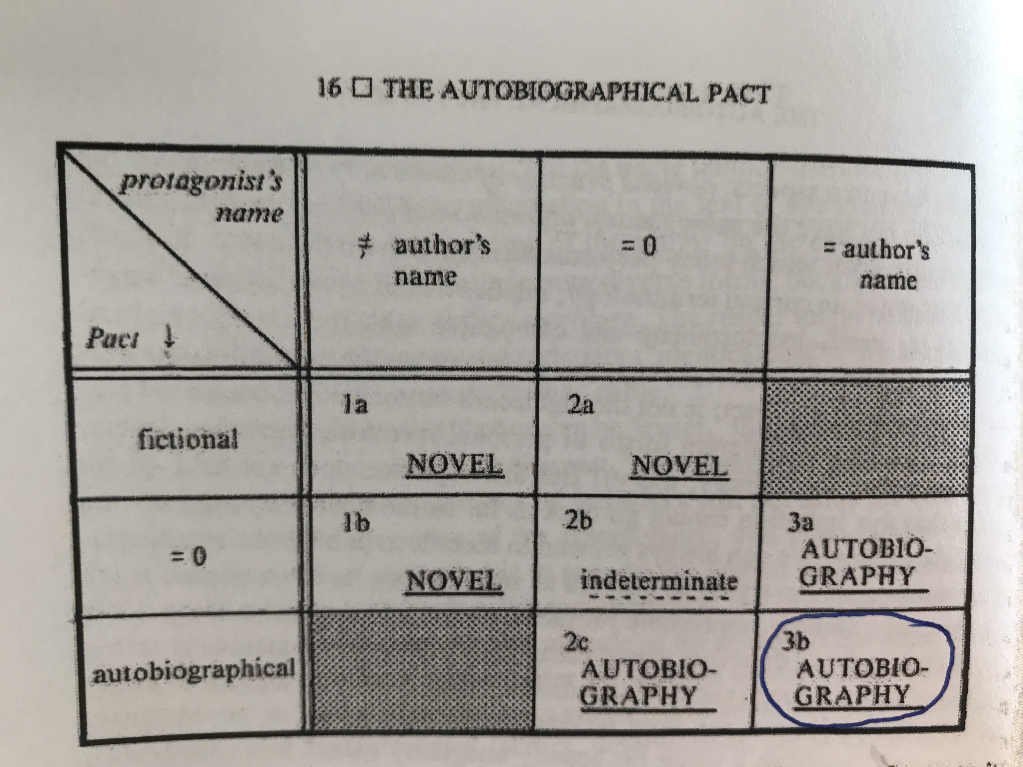

Hva blir så konklusjonen på spørsmålet om *Hos Peder* er en biografi eller en selvbiografi? Peder styrer rammen for innhold, som en redaktør eller som forfatter. Jeg lander i et både óg. Det kommer an på øynene som ser. Fredrik i Peders redaksjonelle ramme og Fredriks liv som innhold i Peders forfatterskap. Et både óg. Vi får flere lag i denne teksten. Som Melberg beskriver i sitt avsnitt om selvframstillingens fenomenologi ” … jegets fordobling. Relasjonen mellom det skrivende jeget og det beskrevne jeget kan selvfølgelig anta en rekke ulike former … eller det kan være en mangedobling av jeget, …” (Melberg, 2007, s. 15) Når vi ser at Fredrik også har sine biografiske nivåer i selvframstillingen ser vi for oss en mangedobling av jeget. Når så også jeg som skriver denne oppgaven tar fatt på teksten får vi ytterligere en filtrering av innholdet som startet med Fredriks hverdagsliv. Jeg vil konkludere med at vi her kan støtte oppunder Melberg ”den litterære selvframstillingens mestertrope heter både-óg”.

Jeg sier til slutt som Backsheider ”I was not a reader of biography … Now biography is my favorite pleasure reading, …”(Backscheider, 2013, s. 1) og ”Biography will continue to change, will become more personal, more idiosuncratic, imaginative, experimental, more hybrid, and will move further form the comprehensive” (Backscheider, 2013, s. 2), hvilket denne multimodale teksten kan være et eksempel på.

**Ta bort eller legge til om litterært?**

**Samtidig undres jeg fortsatt over det vi lot stå åpent i forrige avsnitt, ”art”. ”Biografien er både ein litterær og ein historik sjanger.” (Åmås, 2004, s. 563) Det litterære aspektet kan vurderes.**